《 绚丽的古希腊神话》通识教育选修课教学大纲

一、课程基本信息
课程名称 | （中文）绚丽的古希腊神话
课程名称 | （英文）Splendid Ancient Greek Mythology
课程代码 | 2138034 | 课程学分 |  | 2
课程学时 | 32 | 理论学时 | 32 | 实践学时 |  | 0
开课学院 | 教育学院 | 适用专业与年级 |  | 全校各专业
课程类别与性质 | 通识教育选修课 | 考核方式 |  | 考查
选用教材 | 无 |  |  | 是否为  马工程教材 |  | /
先修课程 | 无
课程简介 | 古希腊文明是西方文明的主要源头之一，为人类历史留下了许多辉煌灿烂的文化财富，它的神话传说就是其中最为瑰丽的珍宝。它们有着很强的审美价值和认识价值。了解它们，既能得到美学上的熏陶，也能对西方文明的源头之一进行更为深入的认知。本课程介绍的古希腊神话由三部分组成：克里特神话、荷马史诗、奥林匹斯神话，分别对应古希腊历史上的远古时期、黑暗时期、古典时期。课程内容籍由对神话的介绍过渡到对古希腊社会文化诸多方面的分析、讲解，并就其中部分内容展开与同时期其他文明的对比，使听课者能够较为系统地了解“‘西方’从何而来”，进而能从一种比较的文化视野出发，更为全面地了解古代世界及其与现代世界的区别与联系。
选课建议与学习要求 | 建议对古代神话传说、古代文明感兴趣的学生选修该课程
大纲编写人 | 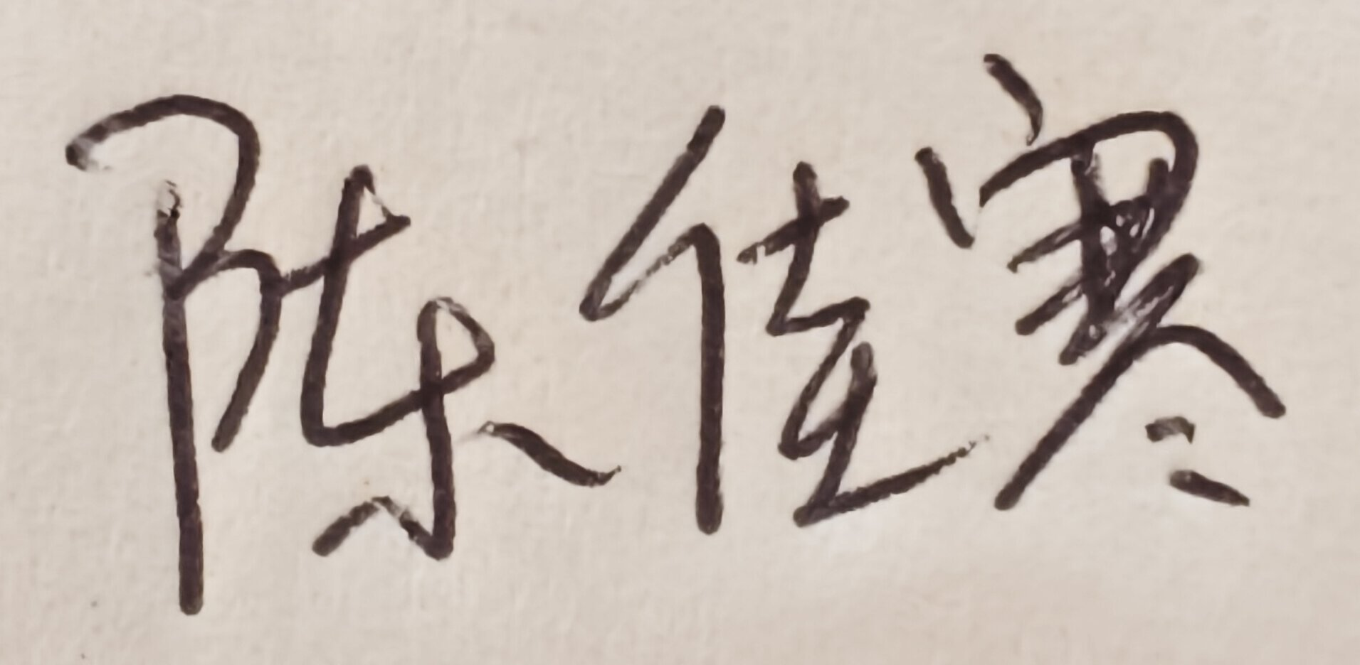 （签名） |  | 制/修订时间 |  | 20240225
专业负责人 | （签名） |  | 审定时间
学院负责人 | （签名） |  | 批准时间

二、课程目标与毕业要求

（一）课程目标
类型 | 序号 | 内容
知识目标 | 1 | 了解希腊神话与宗教实践的主要内容
知识目标 | 2 | 了解古希腊社会的基本情况
技能目标 | 3 | 能在课堂上就教学内容主动提问、表达自己的看法、与教师及其他学生交流
技能目标 | 4 | 学会写合格的小论文作业，观点明确、行文流畅、思路清晰
素养目标  (含课程思政目标) | 5 | 能全面深入地吸收教学内容，形成自己的感受、体验或观点
素养目标  (含课程思政目标) | 6 | 能意识到西方古典文明与我国古代文明的异同，具备初步的文化比较视野

（二）课程支撑的毕业要求
LO32：应用书面或口头形式，阐释自己的观点，有效沟通
LO52：懂得审美，有发现美、感受美、鉴赏美、评价美、创造美的能力
LO71：能够根据需要进行专业文献检索
LO72：能够使用适合的工具来搜集信息，并对信息加以分析、鉴别、判断与整合
LO82：理解其他国家的历史文化

（三）毕业要求与课程目标的关系
毕业要求 | 指标点 | 支撑度 | 课程目标 | 对指标点的贡献度
LO3 | 2 | M | 学会写合格的小论文作业，观点明确、行文流畅、思路清晰；能全面深入地吸收教学内容，形成自己的感受、体验或观点 | 100%
LO5 | 2 | M | 在讲解古希腊神话、古希腊社会相关内容的过程中，也将向同学们介绍古希腊的建筑、雕塑、绘画与诗歌，打开同学们的审美视野，提升审美体验 | 100%
LO7 | 1、2 | H | 教学过程中，跟选课学生讲解如何使用论文数据库 | 100%
LO8 | 2 | H | 教学过程中，会引入其他国家和地区的神话传说、社会发展情况进行比较 | 100%

三、课程内容与教学设计

（一）各教学单元预期学习成果与教学内容
单元 | 知识点 | 能力要求 | 教学难点
1. 导入 | - 理解古代神话的基础（一）原始人的万物有灵观；  - 理解古代神话的基础（二）交感巫术。 | - 发现当代日常生活与古希腊神话的联系；  - 发现当代日常生活中的万物有灵观与交感巫术。 | 如何理解万物有灵观和交感巫术的概念，以及它们的具体表现。
2. 克里特神话与远古希腊 | 1. 米诺陶罗斯神话；  2. 对上述神话的五种解释；  3. 神话反映的远古希腊社会的情况。 | 1. 意识到，分析同一则神话可以有不同角度、运用不同的工具；  2. 意识到，作为一种文明成果的神话，对社会现实的反映是曲折变形的。 | 如何理解用于分析克里特神话的五种神话学观点。
3. 荷马史诗与黑暗时期 | - 《伊利亚特》的内容与核心思想；  - 《奥德赛》的内容与核心思想；  - 史诗反映的黑暗时期的古希腊社会情况。 | - 了解《伊利亚特》《奥德赛》的主要人物与情节；  - 理解口传文化时期，史诗形成的方式；  - 理解古希腊人的创作观；  - 理解史诗内容反映的古希腊人的价值观与习俗。 | - 如何理解古希腊人的“主客/宴客”规则；  - 如何理解史诗中英雄世界的价值观；  - 如何理解“阿喀琉斯之怒”的意义。
4. 奥林匹斯神话与古典时期（一） | 1. 古希腊的创世神话；  2. 古希腊众神的名称和职能；  3. 古希腊的祭祀仪式。 | 1. 认识古希腊神话与古希腊哲学、艺术的关系；  2. 了解埃及、近东文化对古希腊的影响；  3. 比较中国古典神话与古希腊神话的异同。 | 1. 如何理解中西古代神话的相似与区别。  2. 如何理解宗教场所的兴建、神庙经济的产生，导致了人口聚集与城邦的产生。
5. 奥林匹斯神话与古典时期（二） | 1. 古希腊戏剧中的奥林匹斯神话；  2. 古希腊戏剧节。 | 1. 了解以神话为题材的古希腊戏剧的主要内容；  2. 了解古希腊戏剧节的组织与演出机制。 | 1. 如何理解古希腊戏剧所体现的命运观、女性观、权利观；  2. 如何从戏剧节的运作机制理解古希腊城邦的社会生活。

（二）教学单元对课程目标的支撑关系
课程目标  教学单元 | 1 | 2 | 3 | 4 | 5 | 6
1. 导入 | √ | √ | √ |  | √ | √
2. 克里特神话与远古希腊 | √ | √ | √ |  | √ | √
3. 荷马史诗与黑暗时期 | √ | √ | √ | √ | √ | √
4. 奥林匹斯神话与古典时期（一） | √ | √ | √ | √ | √ | √
5. 奥林匹斯神话与古典时期（二） | √ | √ | √ | √ | √ | √

（三）课程教学方法与学时分配
教学单元 | 教与学方式 | 考核方式 | 学时分配
教学单元 | 教与学方式 | 考核方式 | 理论 | 实践 | 小计
1. 导入 | 讲授，视频观看 | 三次小论文及课堂互动 | 1 | 0 | 1
2. 克里特神话与远古希腊 | 讲授，视频观看 | 三次小论文及课堂互动 | 3 | 0 | 3
3. 荷马史诗与黑暗时期 | 讲授、视频观看 | 三次小论文及课堂互动 | 10 | 0 | 10
4. 奥林匹斯神话与古典时期（一） | 讲授、视频观看 | 三次小论文及课堂互动 | 9 | 0 | 9
5. 奥林匹斯神话与古典时期（二） | 讲授、视频观看 | 三次小论文及课堂互动 | 9 | 0 | 9
合计 |  |  | 32 | 0 | 32

四、课程思政教学设计
教学过程中，将我国各种神话传说、春秋战国时期的历史等与希腊神话或古希腊社会状况进行比较，使同学们对中西传统文化产生更深入的了解

五、课程考核
总评构成 | 占比 | 考核方式 | 课程目标 |  |  |  |  |  | 合计
总评构成 | 占比 | 考核方式 | 1 | 2 | 3 | 4 | 5 | 6 | 合计
X1 | 30% | 小论文（一） | 20% | 20% | 10% | 10% | 20% | 20% | 100%
X2 | 30% | 小论文（二） | 20% | 20% | 10% | 10% | 20% | 20% | 100%
X3 | 40% | 小论文（三） | 20% | 20% | 10% | 10% | 20% | 20% | 100%

